Қысқа мерзімді жоспар
Пән: Қазақ тілі Т2 |  | Бөлім: II Мектеп өмірі. Әдепті бала-арлы бала.
Күні : |  | Педагогтің аты-жөні: Узбекова Назгүл Тоқтасынқызы
Сынып: 5 |  | Қатысқан оқушылар: 21 Қатыспаған оқушылар : 0
Сабақтың тақырыбы: Менің мектебім
Оқу бағдарламасына сәйкес оқу мақсаттары |  | 5.1.2.1 - тыңдалған мәтіннің негізгі мазмұнын түсіну және нақты ақпаратты анықтау;  5.2.5.1 берілген сұрақты дұрыс түсініп, лайықты жауап беру, шағын диалогке қатысу;
Сабақтың мақсаты : |  | Барлық оқушылар: Мәтіннің мазмұнын түсінеді. Нақты ақпаратарды анықтайды.
Тілдік мақсаттар |  | Мектеп, ұстаз, шәкірт, ереже
Сабақтың барысы
Сабақтың кезеңі/уақыт | Педагогтің әрекеті |  |  | Оқушының әрекеті |  | Бағалау | Ресурстар
Сабақтың басы  (5 минут) | Оқушыларды қызыл, сары, жасыл түсті стикер арқылы топқа бөлу.  Психологиялық ахуал қалыптастыру:  Сынып реттілігін қадағалау.  Жарқырап күн де ашылды,  Айналаға нұр шашылды.  Қайырлы күн! Біз көңілді баламыз,  Қайырлы күн! Сәлемдесіп аламыз.  Мақсатымыз-білім алу,  Міндетіміз-еңбектену.  Еңбектену арқылы  Бестікке қол жеткізу!  -Cәлеметсіңдер ме, балалар? Сабақта кім жоқ? Үйге қандай тапсырма берілді Ортаға келіңдер. «Кім жылдам?» ойынын ойнайық. Мына «Сиқырлы сандықшадан» сұрақ алып, бір-бірімізге қояйық. Дұрыс жауап берген оқушыға кәмпит беремін.  - Қазір қай жыл мезгілі?  - Күз мезгілінің айларын атап беріңіз.  - Күзде ауа-райы қандай болады?  - Сен түсте қайда келесің?  - Алғашқы қоңырау қашан соғылады?  - Біздің мектеп неше қабатты?  - Мектеп қандай?  - Қазақ тілінде неше жалғау бар?  - Неше септік бар?  - Зат есім дегеніміз не?  - Зат есім қандай сұрақтарға жауап береді?  - Балалар, біз сендермен қандай тақырыпқа сөйлестік?  - Мектеп.  - Жақсы балалар, бүгін біз сендермен осы мектеп тақырыбына тағы да тоқталып, білімімізді көрсетеміз. |  |  |  |  | 1-топ:  «Қызыл раушан» тобы  2-топ:  «Сары жапырақ»  3-топ:  «Жасыл шырша» | Топқа бөлуге арналған түрлі түсті қағаздар  Интербелсенді тақта  «Сиқырлы қобдиша» тапсырмалары
Жаңа білім  (10 минут) | «Миға шабуыл» әдісі.  «Сөзжұмбақ шешу» арқылы жаңа сабақтың тақырыбын ашу. Учитель. Широкий. Дежурный. Книга. Окно. Класс.  М  Е  К  Т  Е  П  - Біздің бүгінгі сабағымыздың тақырыбы «Менің мектебім.Сын есімнің жіктелуі».  Жаңа сөздермен танысу, сөздікпен жұмыс.  Қызғылт - розовый  Күлгін-фиолетовый  Жабдықталған-оборудованный  Жиһаз-мебель  Жаңа сөздермен таныстырады, оқушыларға қайталатады.  Тілдік бағдар:  Мұғалім сын есімнің жіктелуі, түрлері туралы толық мағлұмат береді. |  |  | Тыңдалым,Айтылым.  Жаңа сөздерді жазады, сөз тіркестерін, сөйлем құрастырады |  |  | Оқулық 26 бет  Слайд  сөздік
Сабақтың ортасы  (10 минут) | Айтылым. Жазылым.  1 тапсырма. Суреттер бойынша әңгіме құра.  Жазылым.  2- тапсырма  Сын есімдерді қолданып, өзіңе ұнаған сурет бойынша мәтін құра.  Тілдік бағдар.  Сын есім дегеніміз не?  Қандай сұрақтарға жауап береді?  Мысалдар келтір |  |  | Айтылым. Жазылым.  Суреттер бойынша әңгіме құрап, жазып шығады.  Жазылым.  Сурет бойынша мәтін құрастырып жазады  Ереже бойынша сұрақтарға жауап береді, мысалдар келтіреді. |  | Ауызша кері байланыс беру. Жақсы! Тамаша!  Өз-өзіңді бағала!  Дескриптор:  - мәтінді құрап, сұрақтарға дұрыс жауап береді. | Оқулық 26 бет  суреттер  слайд  Слайд  Оқулық  26 бет
Сергіту сәті  (3 минут) | «Мектебім» әнін караокемен қосылып шырқау |  |  | Оқушылар ән айтып сергіп қалады. |  |  | Интербелсенді тақта
Аяқталуы  Сабақты бекіту  (10 минут) | Айтылым. Жазылым.2-тапсырма.  «Менің мектебім» тақырыбына кесте бойынша сөйлемдер құрау.  Менің мектебім  Қай көшеде орналасқан? Қандай? Неше қабатты? Нелер бар? Ауласы қандай? Қандай пән кабинеттері бар?  Әр сұраққа сөйлемдер құраңдар.  Жазылым. 3-тапсырма.  Көп нүктенің орнына заттың сынын білдіретін сөзді жаз, сұрақ қой.  І топ  Қызықты кітап (қандай кітап?).  Жаңа мектеп (қандай мектеп?).  Қызыл бояу (қандай бояу?)  Өткір пышақ (қандай пышақ?).  Әдемі көйлек (қандай көйлек?)  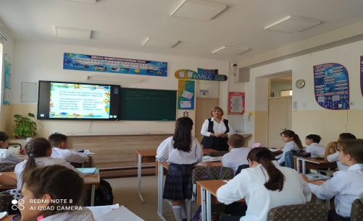  ІІ топ  Жүйрік ат (қандай ат?).  Жылы жемпір (қандай жемпір?).  Үлкен үй (қандай үй ?).  Ауыр жүк (қандай жүк?).  Дәмді тағам (қандай тағам?) |  |  | Айтылым, жазылым  Оқушылар әр сұрақ бойынша сөйлемдер құрайды.  Үлгідегі сұрақтарға қарап, қысқаша әрі толық жауаптарын береді.  Дыбысталу заңын сақтай отырады.  Жазылым...  Оқушылар көп нүктенің орнына сын есімдерді қойып жазады, оларға сұрақ қояды.  . |  | Өзара бағалау: «Өте жақсы», «Жақсы», «Талпын»  Дескриптор:  - Үндестік заңын сақтайды;  -сұрақтарына жауаптарын алады.  «Бас бармақ» | Оқулық  27 бет  слайд  Оқулық,  суреттер,  слайд
Сабақтың соңы  (4 минут) | Үй тапсырмасын беру : «Біздің мектеп » тақырыбында эссе жазу. Сын есімнің ережесін жаттау.
 | Рефлексия «Бағдаршам» әдісі  Қызыл- мүлдем түсінбедім  Сары- жартылай түсіндім  Жасыл-толық түсінікті |  | Оқушылар сабақта алған білімдерін бағдаршамның түстері арқылы түсінгенін білдіреді  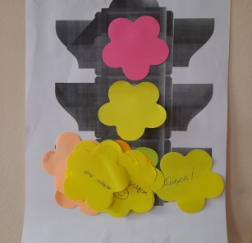 |  |  |  | «Бағдаршам» суреті, стикер.
Бағалау  (3 минут) | Мұғалім формативті бағалауы бойынша қорытынды балын қояды.  -өте жақсы  -жақсы  -қанағаттанарлық |  |  |  | 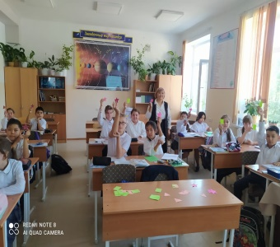 |  | стикерлер

